Chapitre 1 : Nombres rationnels
Activité :
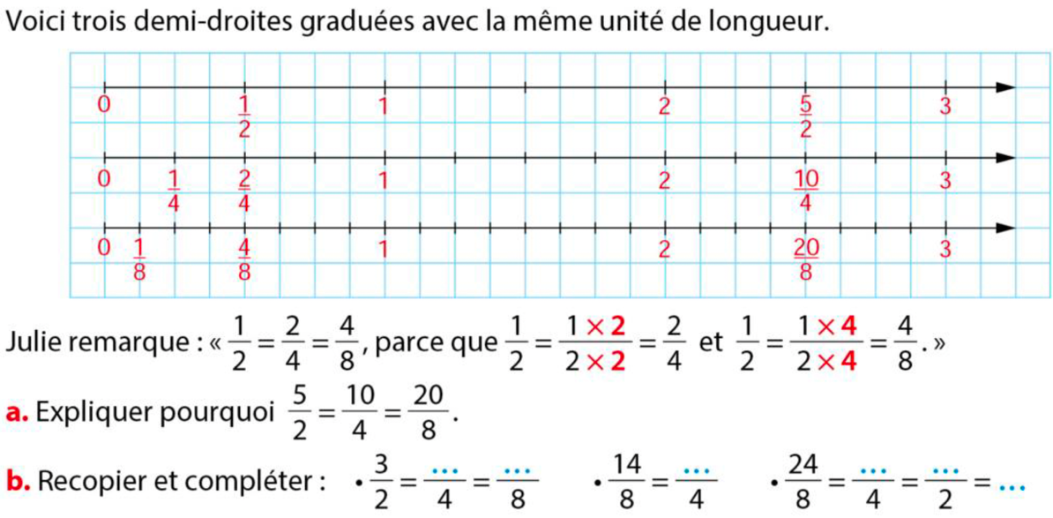

1- Le nombre rationnel :
Définition :
Un nombre rationnel est le quotient d’un nombre entier relatif a sur
un nombre entier relatif non nul b (𝑏≠0).
Le nombre $\frac{a}{b}$ est appelé nombre rationnel.
$a$ est appelé le numérateur et b est appelé le dénominateur.
Exemple 1 :
$\frac{3}{4}$ est un nombre rationnel dont le numérateur est (3) et le dénominateur est (4).
Propriété :
Tout nombre décimal relatif est un nombre rationnel.
Exemple 2 :
$$2,5=\frac{25}{10}=\frac{5}{2}$$Donc (2,5) est un nombre rationnel.
Remarque :
Il existe des nombres rationnels qui ne sont pas décimaux.
Exemple 3 :
$\frac{1}{3}$ Est un nombre rationnel, mais ce n’est pas un nombre décimal.
2- Signe d’un nombre rationnel :
Règle :
Le nombre rationnel $\frac{a}{b}$ est positif si les nombres $a$ et $b$ ont le même signe.
Le nombre rationnel $\frac{a}{b}$ est négatif si les nombres $a$ et $b$ ont deux signes contraires.
Exemple 4 :
Le nombre rationnel $\frac{-5}{-12}$est positif car le numérateur et le dénominateur
ont le même signe.
Le nombre rationnel $\frac{3}{-8}$ est négatif car le numérateur et le dénominateur
ont des signes contraires.
3 - Simplification d’un nombre rationnel
Propriété :
Si $\frac{a}{b}$ un nombre rationnel et k un nombre entier
relatif non nul,
alors : $\frac{a×k}{b×k}=\frac{a}{b} et \frac{a÷k}{b÷k}=\frac{a}{b}$
Exemple 5 :
$$\frac{12}{18}=\frac{12÷6}{18÷6}=\frac{2}{3}$$
Donc :$\boxed{\frac{12}{18}=\frac{2}{3}}$
4 - Égalité des nombres rationnels et produit en croix :
Propriété :
$\frac{a}{b}$ 𝑒𝑡 $\frac{c}{d}$ désignent des nombres rationnels.
Si : $\frac{a}{b}=\frac{c}{d}$ alors : $a×b=c×d$
Exemple 6 :
On a : $\frac{3}{5}=\frac{12}{20}$
Car : $3×20=5×12$
Donc : $\boxed{\frac{3}{5}=\frac{12}{20}}$

